9.1.2 轴对称的再认识教学设计

课题 | 9.1.2 轴对称的再认识
课型 | 新授课 | 课时 | 1课时
教学目标 | （1）通过折叠的方式认识线段和角等图形的轴对称性，通过探索得到轴对称图形对称轴的画法。让学生在动手操作过程中发现结论，学会思考。  （2）通过动手实践，掌握线段、角的对称性，感受类比的数学思想。  （3）通过生动有趣的活动，使学生积极参与到数学活动中，并在活动中感受到成功的快乐，体验数学图形的美。
教学重点 | 线段、角等轴对称图形对称轴的找法
教学难点 | 画轴对称图形的对称轴的方法
教 学 过 程 设 计
教学环节 | 师 生 互 动 | 设计意图
创设情境  导入新课  双向沟通  探究新知  师生互动  应用新知  跟踪练习  及时反馈  典型例题  思维深化  课堂总结  首尾呼应  解答导入 | 创设情景：    师：通过上节课的学习，我们知道了什么是轴对称图形？什么是轴对称图形的对称轴？那观察上面的图片，我们可以发现它也是一个轴对称图形。所以“对称之美来源于自然”。  问题：如图所示，拱桥的最高点到水面的距离为5.6米，你知道它的最顶端在水中的倒影与它实际顶端的距离是多少吗？  师：让我们带着这个问题走进9.1.2轴对称的再认识的学习。  新知探究一：线段和角的轴对称性  做一做1：  在纸上画出线段AB，想一想它是轴对称图形吗？如果是，你能快速地找出它的一条对称轴吗？  A  B  师：请同学们在提前准备好的白纸上，动手操作一下，你看看能不能快速的找到她的对称轴呢？如找到，请你描述一下如何找到的？  生：将线段AB对折，使得点A与点B重合，其中折痕就是对称轴。  师：该同学叙述的清晰，那我们一起画一下对称轴：  1、画出线段AB的中点O；  2、过点O画出与AB垂直的直线CD  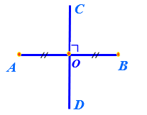  师：请同学们沿着CD对折，看线段OA和OB是否重合？  生：重合。  师：直线CD是线段AB的对称轴，CD垂直于AB，CD平分AB。那形如直线CD这样的线段在数学中我们把它叫做什么呢？  垂直平分线定义：垂直并且平分一条线段的直线，称为这条线段的垂直平分线，也称为线段的中垂线。  注意：1、直线CD是AB的垂直平分线包含两个  条件（缺一不可）。  （1）CD垂直于AB$（CD⊥AB）$  （2）CD平分AB $（AO=BO）$  2、线段的垂直平分线是一条直线。  例1 请你判断下面哪个是线段AB的垂直平分线  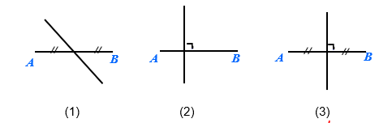  师：线段AB的平分线有几条？垂线有几条？垂直平分线有几条？  师：通过垂直平分线的定义，我们知道线段是轴对称图形，垂直平分线就是他的一条对称轴。请同学们思考线段只有这一条对称轴吗？  生：这条线段本身也是对称轴。  师：这位同学的答案很接近标准答案，对称轴是直线，而你说的师线段，所以完善一下，应该是线段本身所在的直线。  总结：线段是轴对称图形，它有两条对称轴，分别是：线段的垂直平分线和线段本身所在的直线。  试一试1：  在半透明的纸上画出∠AOB，把∠AOB 对折，使角的两条边完全重合，然后用直尺画出折痕OM。看看射线OM与∠AOB是什么关系？  A  M  ●  O  B  生：射线OM是∠AOB的角平分线  师：那角平分线师它的对称轴吗？  总结：角是轴对称图形，它的对称轴是角平分线所在的直线  例2下列说法正确的是（ ）  A. 长方形有且只有一条对称轴  B. 垂直于线段的直线就是线段的对称轴  C. 角的对称轴是角的平分线  D. 角平分线所在的直线是角的对称轴  师：强调对称轴一定是一条直线  师：在研究轴对称图形时，往往需要找它的对称轴，看沿对称轴翻折后的各部分的对称情况。  试一试2：  如下图，方格子内的图形都是轴对称图形（或成轴对称图形），请画出它们的对称轴。  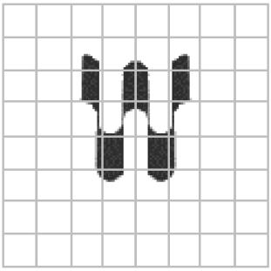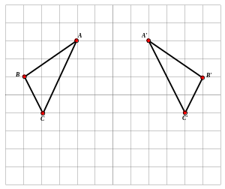  师：你是怎么画出他们的对称轴的？说说你的方法。  师：图形在方格纸内，可以凭直觉准确画出两个图形的对称轴。如果没有方格纸，且不能折叠，那么如何准确地画出图形的对称轴呢？  新知探究二：画图形的对称轴（一）  如图，点A和点A’关于某条直线成轴对称，你能画出这条直线吗？  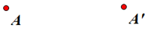  作法：  （1）连结点A和点A'；  （2）作线段AA'的垂直平分线l，则直线l为所求的对称轴。（标注垂直符号）  发现：连结对称点的线段被对称轴垂直平分；也可以说，对称轴垂直平分对称点的连线。  新知探究二：画图形的对称轴（二）  如图，线段AB和A'B'关于某条直线成轴对称，你能画出这条直线吗？  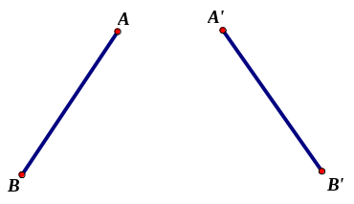  作法一：  （1）找对称点A和点A’  （2）连结点A和点A'；  （3）作线段AA'的垂直平分线l则直线l为所求做的对称轴。  作法二：  （1） 找两组对称点，得两条线段，  （2） 过两条线段的中点的直线即是该图形的对称轴。  新知探究二：画图形的对称轴（三）  如图，△ABC与△A'B'C'关于某条直线成轴对称，你能画出这条直线吗？  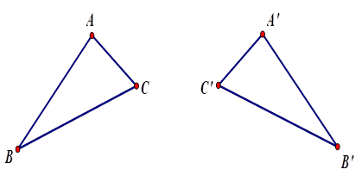  作法：  （1）找 (找任意一对对称点)  （2）连 (连结对称点)  （3）作（对称点连线的垂直平分线）  总结：如果一个图形是轴对称图形，那么连结对称点的线段的垂直平分线就是该图的对称轴。  例3 画出下列图形的对称轴.  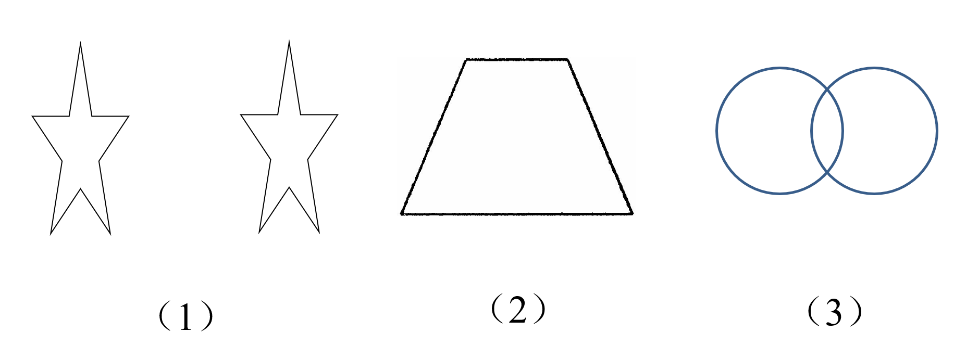  随堂练习  1. 平面上的两条相交直线是轴对称图形，它有________ 条对称轴。  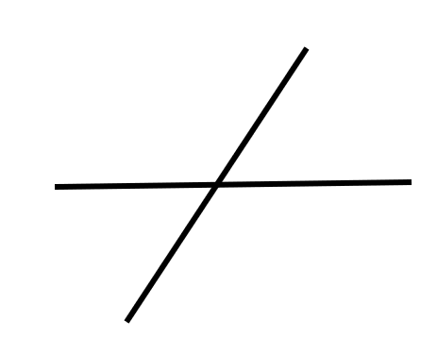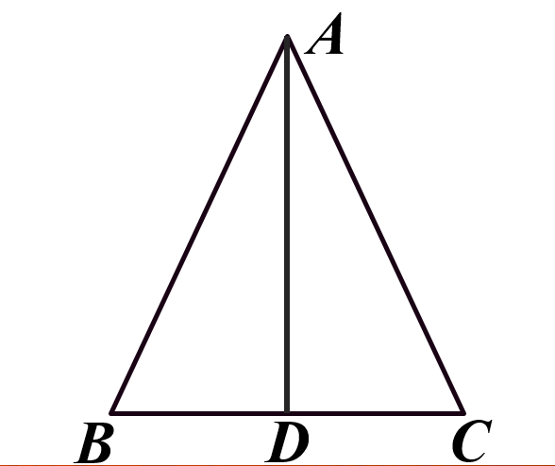  （1题图） （2题图）  2. 如图，ΔABC中，AD垂直平分边BC，AB=5，那么AC=_____________  课堂小结：  画对称轴的方法：（对划线部分填空回答）  方法一：找轴对称图形的任意一对对称点，连接对称点，作所连线段的垂直平分线，即为对称轴。  方法二：找轴对称图形的任意两对对称点，连结对称点，得到两条线段，则过两条线段中点的直线，即为对称轴。  解决情景问题：  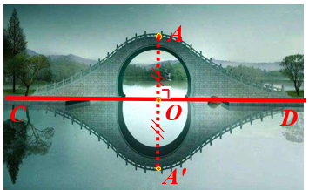  解 如图所示 由题意得 AO=5.6米  ∵ 直线CD是AA’的垂直平分线  ∴AO=A’O=5.6米  ∴AA’= AO+A’O=5.6+5.6=11.2米  答：它的最顶端在水中的倒影与它实际顶端的距离是11.2米。 | 回顾旧知，从简单的问题入手，联系实际问题，体会“对称之美来源于自然”，从而引出新课。让学生对课堂产生浓厚的兴趣，体验数学图形的美。  探究一从线段到角度，通过让同学们动手操作，找到线段和角的对称轴。不仅培养学生的动手能力、推理能力，还让他们体会数学的严谨性，充分发挥学生的积极性、主动性和创造性。  垂直平分线的定义后面配备相应的例题，对定义进行辨析。并且提出三个问题，有助于培养学生的发散思维。  采用一知识点一小结，梳理总结，加深理解。  对学生的答案给予肯定、鼓励。培养孩子的直观想象能力，为后面的几何学习做铺垫。  探究二，从点到线到图形，层层递进，一题一小节，总结做对称轴的做法。给出两种作图方法，不限制学生的思维。  为了巩固所学知识，培养学生独立解决问题的能力，在例题讲解后给出随堂练习。  引导学生对本节课的学习进行总结、交流，对学生的主动探索，积极思考，互相交流和学习的态度给予充分的肯定。课堂小结的设计，意在使学生归纳和反思，培养学生的归纳能力和自我反思的意识。  最后回归课前的提出的问题，首尾呼应，利用所学解决生活中的实际问题。体验数学源于生活，并服务于生活。体现对学生的核心素养的关注。
作业设计
必做题：课本120页1、3；课本121页4、5  选做题：如图，MN是DE、BC的中垂线，BD与CE相等吗？为什么？  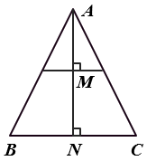 |  | 依据义务教育课程标准，立足于教材，基于学生的认知水平，以作业的巩固性和发展性为出发点，进一步巩固新知，强化理解，作业难度从“易”到“难”，层层递进。
教学反思：
这节课是华师大版初中数学七年级下册第九章《轴对称、平移与旋转》中的《9.1.2轴对称的再认识》，在此之前学生已经对轴对称有了初步的认识。这节课我按照学生的认知规律，遵循教师为主导，学生为主体，训练为主线的指导思想，发挥多媒体在教学中的作用，让学生在动手操作中探究，以学生的自主活动为主。反思这节课，我认为主要有以下几点收获:
1.利用课件将本节课的学习目标、学习中难理解的内容等呈现出来，既直观、形象，学生容易理解，又加大了课堂的练习题容量。
2.通过大量的动手操作，如折一折、画一画，让学生用自己的思维方式自由开放地去探索、去发现。培养学生动手操作能力，进一步体会轴对称的含义。通过让学生总结、叙述，把课堂中更多的时间与空间还给了学生，从学生的实际出发，遵循学生的认知规律，让全体学生“动”起来，争取做到人人参与。
有收获也有不足，对学生的评价较少，还是讲的有点多，可以放手更多给学生，给更多学生展示的机会等等。在实施教学的过程中，我还发现了学生在学习数学方面存在很多问题。在今后的教学中，我将根据学生特点，采取有效的教学手段，努力提高教学质量。

